# Запуск приложения

Для запуска приложения в первый раз необходимо перейти по ссылке <http://sr-votges-015:8095> . При этом запустится приложение с предупреждающим экраном:

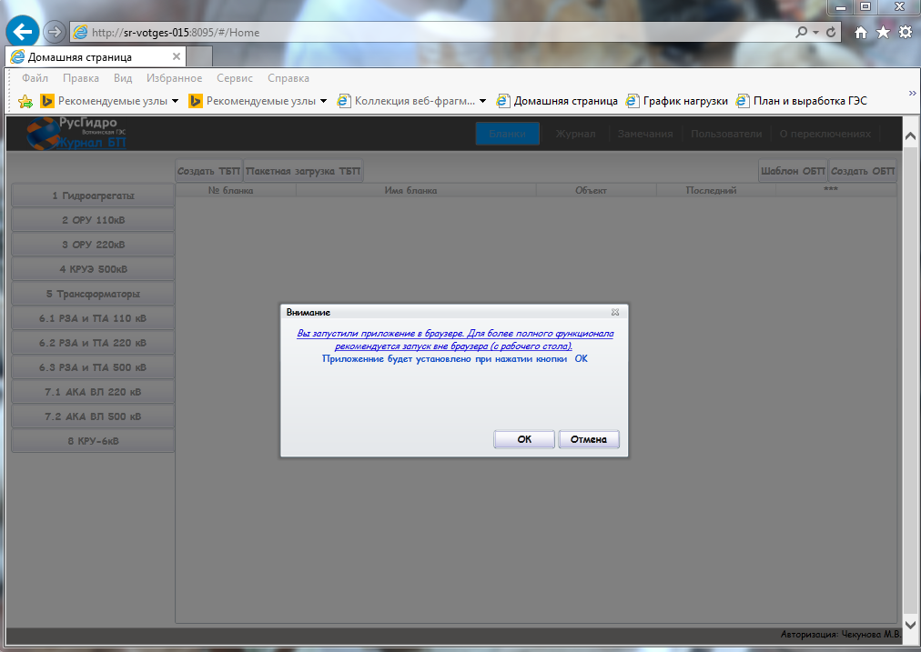

Работа приложения возможна и в окне браузера. Единственное ограничение — в этом режиме не будет возможности редактировать бланки, запуская WORD из окон программы. Поэтому рекомендуется в предупреждающем окне нажать кнопку «ОК» и установить приложение на рабочий стол. Для установки приложения не требуется прав администратора.

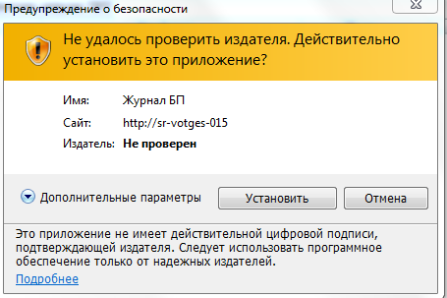

Последующие запуски приложения можно производить с рабочего стола.

# Интерфейс приложения

Интерфейс приложения состоит из следующих вкладок:

* «Бланки» — Вкладка содержит список типовых бланков переключений, а также кнопки для создания записей в журнал учета выданных бланков переключений.
* «Журнал» — Вкладка содержит электронную версию журнала учета бланков переключений.
* «Замечания» — Вкладка содержит список замечаний к ТБП
* «Пользователи» — Вкладка содержит список пользователей в системе
* «О переключениях» — Вкладка содержит информацию об учете ЛСО и о номере последнего выданного ОБП.

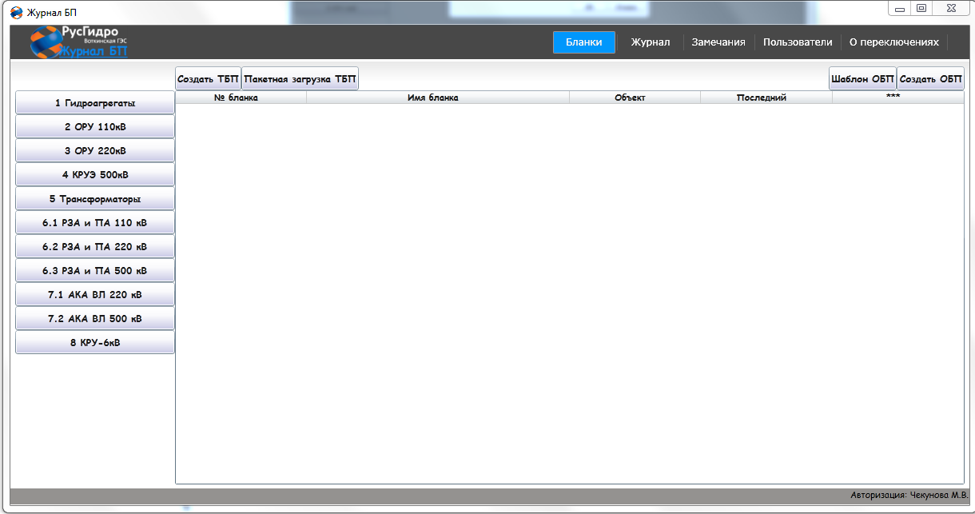

## Вкладка «Бланки»

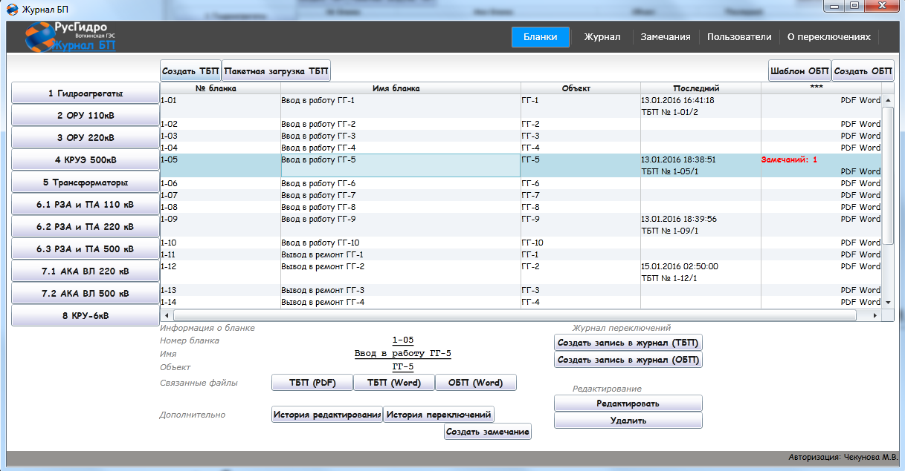

Интерфейс вкладки «Бланки» состоит из следующих элементов:

* Панель папок ТБП — содержит перечень папок ТБП.
* Таблица ТБП — содержит список бланков данной папки
* Панель информации о выбранном ТБП — содержит информацию о ТБП и команды управления:
  + Связанные файлы — открывает файлы, привязанные к данному ТБП
    - ТБП (PDF) — загруженная скан копия ТБП
    - ТБП (WORD) — загруженная Word версия ТБП
    - ОБП (WORD)— генерирует ОБП на основе ТБП. (*внимание: ОБП формирует путем замены шапки и окончания ТБП. Конец шапки определяется по фразе «Цель переключений». Конец тела бланка определяется по фразе «Окончание:». В случае изменения формата ТБП, генерация ОБП работать не будет*).
  + Дополнительно — Кнопки для получения дополнительной информации о ТБП
    - История редактирования — Вызывает окно с историей загрузки новых файлов к данному бланку. При нажатии кнопки «Файл» открывается соответствующая версия файла

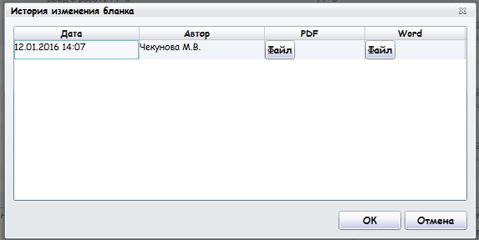

* + - История переключений — Вызывает окно со список переключения по данному ТБП (или по ОБП, созданным на основе его) за текущий год.

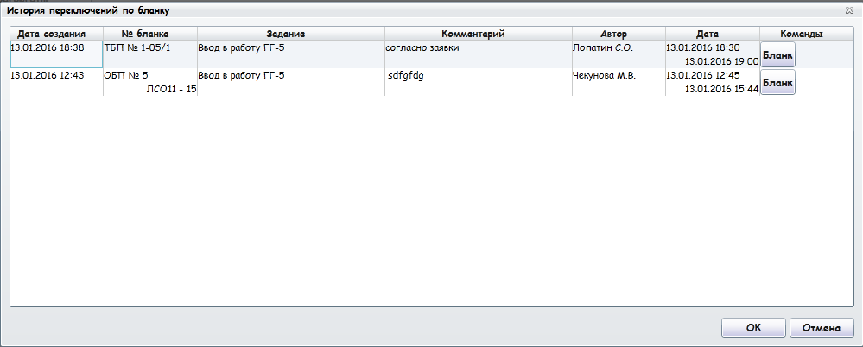

* + Создать замечание — Вызывает окно создания замечания к данному ТБП. Более подробно в разделе «Работа с замечаниями к ТБП»
  + Журнал переключений — содержит кнопки для создания записей в журнал переключений. Более подробно в разделе «Порядок переключений»
    - Создать запись в журнал (ТБП)
    - Создать запись в журнал (ОБП)
  + Редактирование — содержит кнопки для редактирования ТБП (доступно НОС, зам. НОС)
    - Редактировать — вызывает окно редактирования ТБП
    - Удалить — удаление ТБП.
* Управление списком ТБП:
  + Создать ТБП — вызывает окно создания ТБП
  + Пакетная загрузка ТБП — вызывает окно для загрузки списка файлов к ТБП
* Создание пустого ОБП
  + Создать ОБП — вызывает кнопку создания пустого ОБП. Более подробно в разделе «Порядок работы с бланками»
  + Шаблон ОБП — открывает пустой шаблон ОБП

## Вкладка Журнал

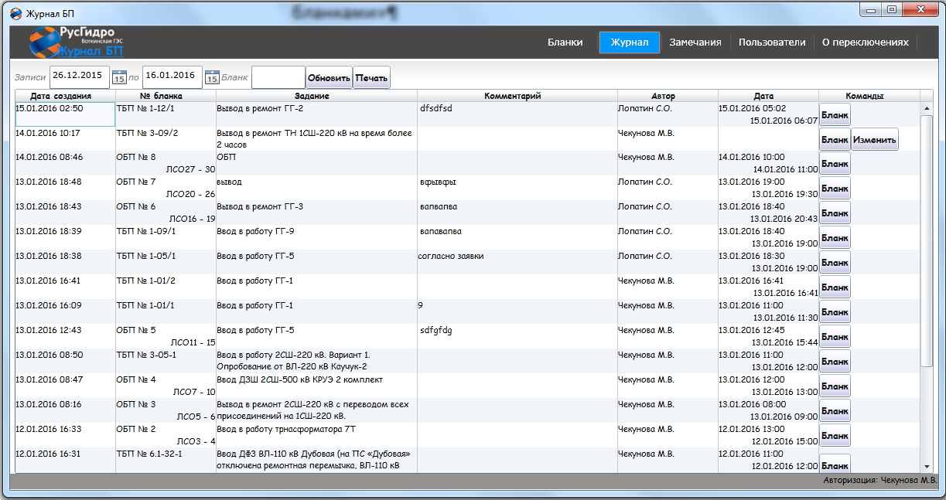

На вкладке содержится список переключений по ОБП/ТБП

Состав таблицы:

* Дата создания — дата создания записи в журнале
* № бланка
  + Для ТБП номер в формате ТБП№X-Y/N, где X — номер папки, Y — номер бланка в папке, N — номер переключения по этому ТБП в текущем году
  + Для ОБП номер в формате ОБП № N, где N — сквозная нумерация ОБП по году
  + Задание — задание на переключение
  + Комментарий — комментарий к записи
  + Автор — автор записи в журнале
  + Дата — дата начала и окончания переключений
  + Команды
    - Бланк — открывает бланк, по которому производились/будут производиться переключения
      * Для ТБП — открывает скан копию ТБП с внедренным номером бланка:

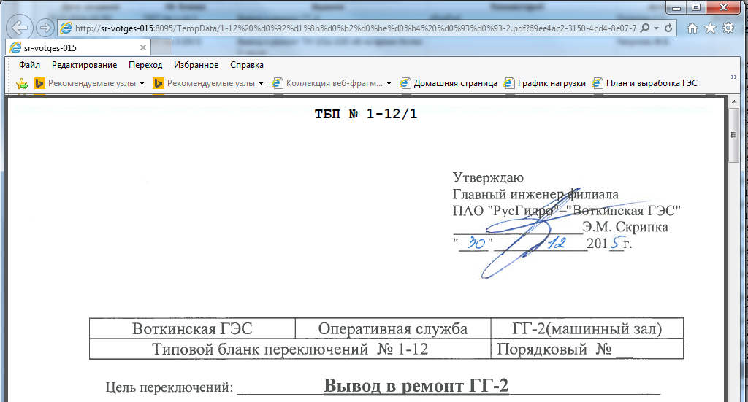

* + - * Для ОБП — открывает загруженную WORD версию бланка переключений
    - Изменить — вызывает окно заполнения параметров переключения

Фильтр записей. Доступна фильтрация записей в журнале по дате создания и номеру ТБП.

## Вкладка «Замечания»

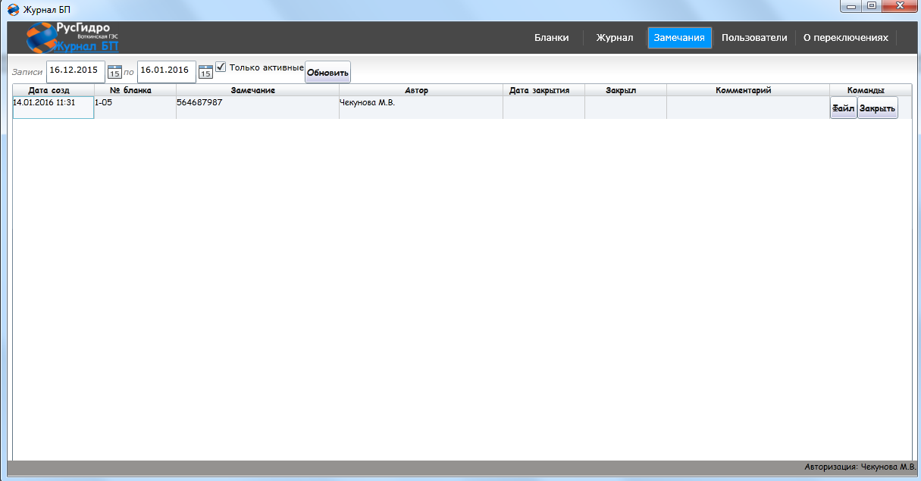

Содержит список замечаний к ТБП.

Состав таблицы:

* Дата создания замечания
* № бланка
* Текст замечания
* Автор замечания
* Дата закрытия замечания
* Закрыл — пользователь, закрывший замечание
* Комментарий при закрытии замечания
* Команды
  + Файл — если при создании замечания автор загрузил файл с исправлениями, открывается прикрепленный файл
  + Закрыть — кнопка, доступная НОС и зам.НОС, позволяет закрыть замечание.

## Вкладка «Пользователи»

Если есть разрешение, позволяет редактировать список пользователей системы.

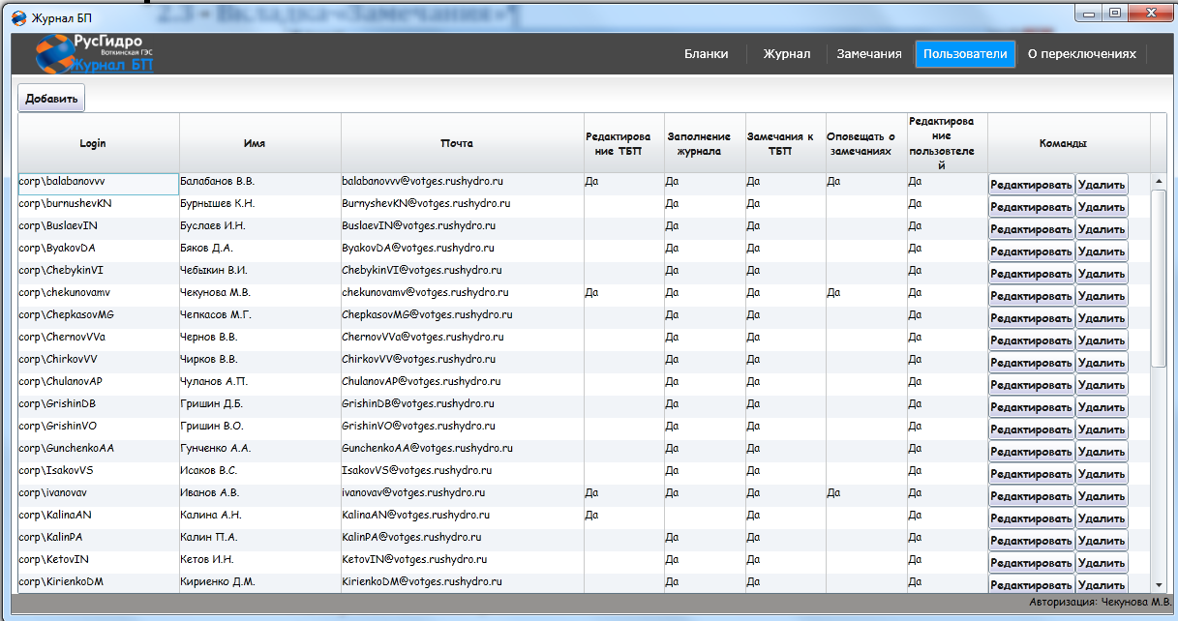

## Вкладка «О переключениях»

Содержит информацию о последних использованных ЛСО и ОБП.

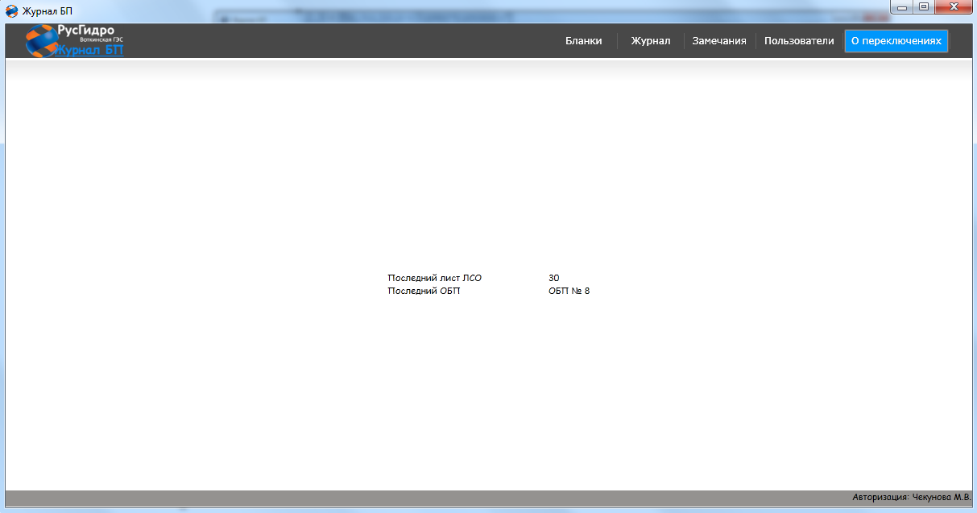

# Порядок переключений

Схема переключений:

Для создания записи в журнал переключений есть следующие варианты:

1. Переключения по ТБП. Для создания записи необходимо выбрать ТБП в списке и нажать кнопку «Создать запись в журнал (ТБП)»
2. Переключения по ОБП, созданному на основе ТБП. Для создания записи необходимо выбрать ТБП в списке и нажать кнопку «Создать запись в журнал (ОБП)»
3. Переключения по ОБП, созданному на основе пустого шаблона. Для создания записи необходимо нажать кнопку «Создать ОБП»

После этого откроется окно заполнения записи в журнале переключений:

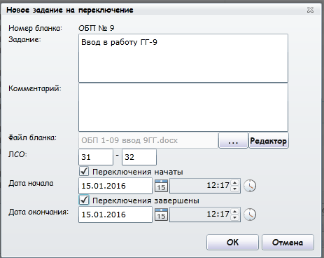

В данном окне отображается следующая информация:

* Номер бланка. Поле нельзя редактировать. Присваивается автоматически.
* Задание. Задание на переключение. При создании записи в журнал на основе ТБП, заполняется из имени ТБП. Доступно для редактирования.
* Комментарий. Комментарий к переключениям
* Файл бланка — доступно только при переключениях по ОБП. Для редактирования бланка нужно нажать кнопку «Редактор». После этого откроется окно WORD с загруженным документом. После работ с документом его нужно сохранить и нажать кнопку OK в окне редактирования бланка. Сохраненный файл загрузится в БД.
  + Если ОБП создан на основе ТБП, автоматически генерируется файл из ТБП, в котором заменяются шапка и окончание бланка.
  + Если создан пустой ОБП, автоматически генерируется шаблон пустого ОБП с номером.
* ЛСО — доступно только при переключениях по ОБП. Вводятся номера листов ЛСО, использованных для печати бланка.
* «Переключения начаты» — при включенном положении флажка отображается поле для ввода начала переключений
* «Переключения завершены» — при включенном положении флажка отображается поле для ввода окончания переключений

Внимание:

1. Выполнение переключений

Номер бланку присваивается при нажатии кнопок «Создать запись в журнал (ТБП)», «Создать запись в журнал (ОБП)», «Создать ОБП». При этом номер никак не бронируется системой, поэтому если с двух рабочих мест одновременно открыть окно создания ОБП им может присвоиться один номер. Поэтому рекомендуется сначала создать запись в журнал переключений с автоматически сгенерированным файлом. После этого все операции производить из вкладки «Журнал переключений».

1. Редактирование файла

При выполнении из браузера кнопка «Редактор» недоступна. В этом случае отредактировать файл можно следующим образом:

* Для нового ОБП: загрузить ранее созданный файл с локального компьютера,
* Для ОБП на основе ТБП
  + перейти во вкладку «Журнал»,
  + нажать кнопку бланк на созданной записи,
  + открыть сгенерированный файл,
  + сохранить на компьютер,
  + изменить файл,
  + Нажать кнопку «Изменить» загрузить измененный файл к записи переключений

После создания записи в журнал переключений необходимо перейти во вкладку «Журнал», найти созданную запись.

* При переключении по ТБП — Нажать кнопку файл, будет выведен скан ТБП, с внедренным присвоенным номером.
* При переключении по ОБП — Нажать кнопку «Изменить». В окне редактирования нажать кнопку «Редактор», после чего внести изменения в файл ОБП и распечатать его из приложения WORD. Также заполнить использованные листы ЛСО.

После производства переключений во вкладке «Журнал» открыть соответствующую запись, ввести параметры переключения (дата начала и завершения переключений).

Схематически порядок переключений приведен в приложении.

# Создание замечаний к ТБП

Если при производстве переключений возникли замечания к ТБП, необходимо внести их в систему. Для этого необходимо на вкладке «Бланки» найти соответствующий бланк, после чего нажать кнопку «Создать замечание». Появится окно редактирования замечания:

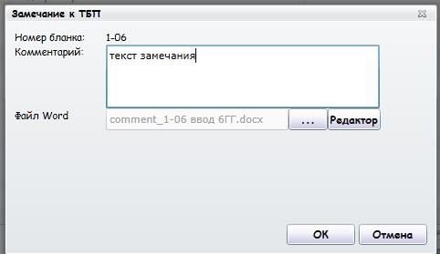

При нажатии кнопки «Редактор» откроется окно редактора WORD, в котором можно внести замечания по данному бланку. После сохранения документа, и нажатия кнопки ОК документ загрузится в БД.

При создании замечания будет отправлено письмо НОС и ЗамНОС.

Все активные замечания отображаются в списке ТБП. При производстве переключений, необходимо ознакомиться с активными замечаниями по данному бланку.

Все созданные замечания можно посмотреть на вкладке «Замечания»

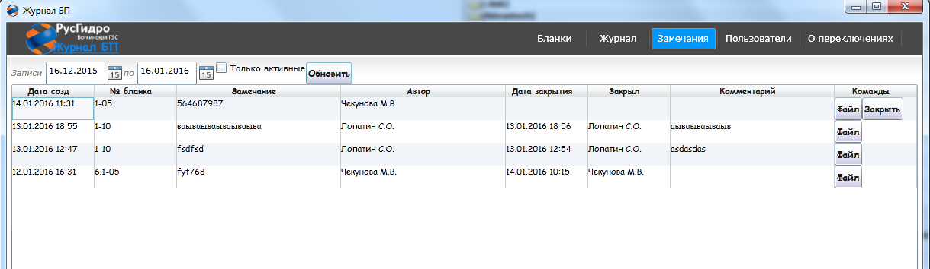

Закрыть замечание может только НОС, зам.НОС. Для закрытия замечания необходимо нажать кнопку «Закрыть». Появится окно закрытия замечания:

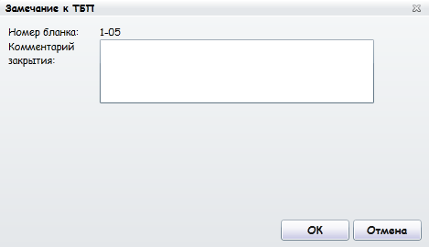

# Редактирование списка ТБП

## Создание ТБП

Для создания ТБП необходимо нажать кнопку «Создать ТБП». Появится окно создания/редактирования ТБП:

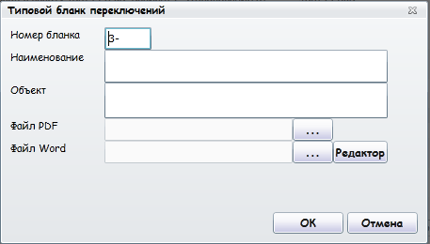

Необходимо заполнить следующие поля:

* Номер бланка — должен быть уникальным
* Наименования
* Объект переключений
* Файл PDF (выбор производится при нажатии кнопки (…))
* Файл WORD (выбор производится при нажатии кнопки (…)).

## Редактирование бланка

Для редактирования бланка, необходимо выбрать его в списке и нажать кнопку «Редактировать». Откроется окно как при создании бланка, но с заполненными полями:

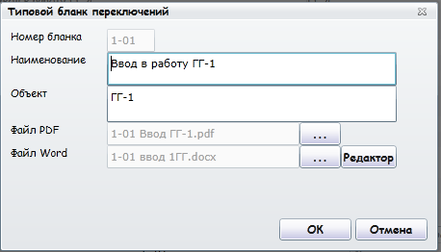

## Удаление бланка

Для удаления бланка необходимо нажать кнопку «Удалить». После подтверждения бланк будет удален из списка бланков. (Но так как возможны ссылки на удаляемый бланк в журнале переключений, из БД бланк не удаляется, ему присваивается статус «Неактивный»)

## Пакетная загрузка файлов

Если бланки уже созданы и необходимо обновить только загруженные файлы, можно воспользоваться кнопкой «Пакетная загрузка файлов»:

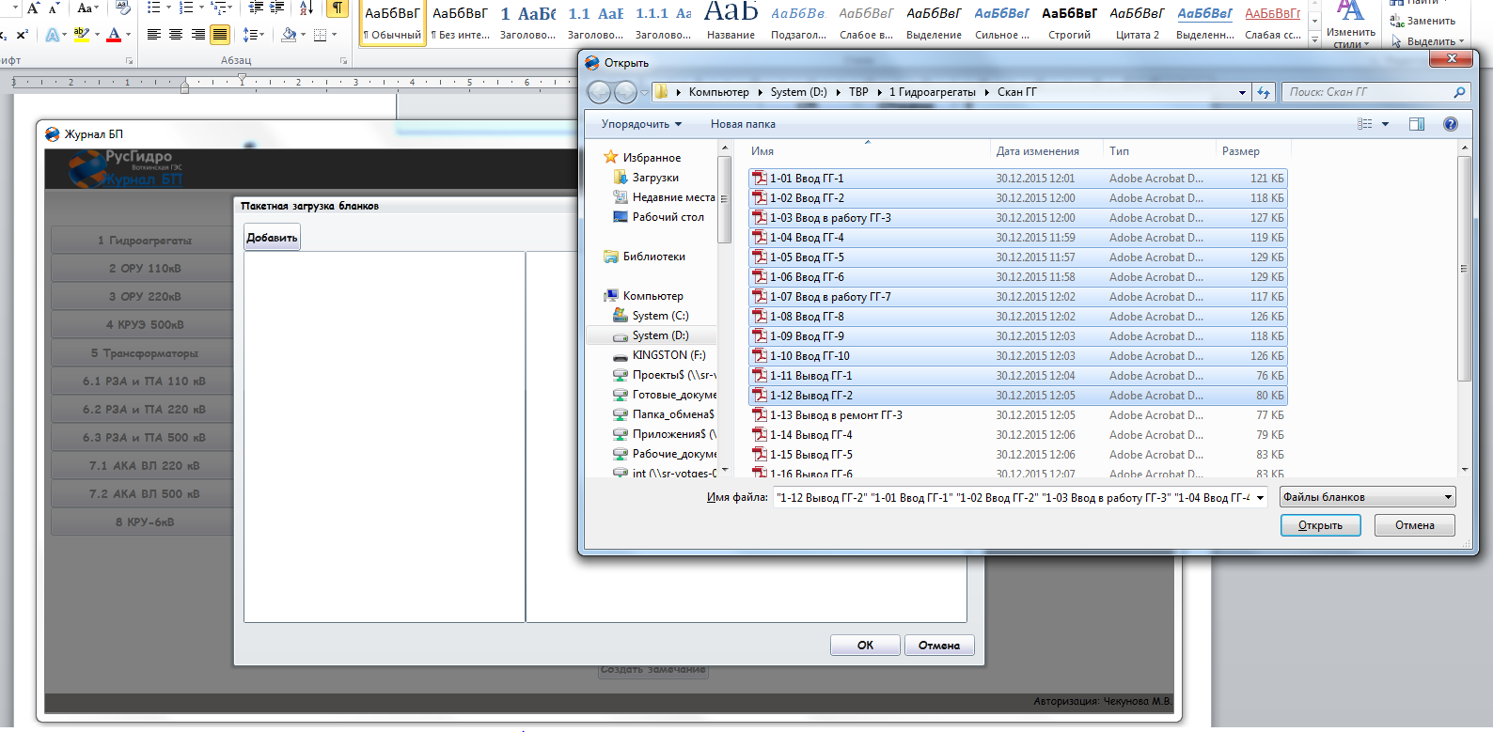

После нажатия кнопки «Добавить» появится окно выбора файлов.

Номер бланка, к которому будет загружен файл, определяется из имени файла. Поэтому к имени файла предъявляются следующие требования:

* Номер бланка должен быть в начале файла.
* Номер бланка в системе и в имени файла должны точно соответствовать (номера 1-1 и 1-01 это разные номера)
* После номера бланка должен быть пробел после чего произвольный текст (не обязательно точное название бланка) ИЛИ имя файла должно состоять только из номера бланка (например, файлы «1.01 Ввод в работу ГГ-1.pdf» или «1.01.pdf» будут распознаны системой, а «1.01Ввод в работу ГГ-1.pdf» или «1.01. Ввод в работу ГГ-1.pdf» — нет).

# Порядок переключений

